Қысқа мерзімді жоспар
Бөлім: 8.3D Координация және реттелу
Педагогтың аты –жөні: Бекбаева Д.А. |  |  |  | Күні: 18.02.2022ж. | Сыныбы: 8 «А»
Қатсушылар саны: |  |  |  | Қатыспағандар саны:
Сабақтың тақырыбы: Көру мүшесінің құрылысы мен гигиенасы
Оқу бағдарламасына сәйкес оқыту мақсаттары | 8.1.7.1 көруді қабылдаудың ерекшеліктерін зерттеу және көру гигиенасы ережесін сипаттау
Сабақтың мақсаты: | Барлық оқушылар үшін: көру мүшелерінің құрылысы мен қосалқы бөлімдерін және қызметін біледі;
 | Оқушылардың басым бөлігі: көру мүшелерінің құрылысы: қарашық,соқыр дақ, ақ дақ, алыстан және жақыннан көргіштік туралысипаттап бере алады;
 | Кейбір оқушылар: сезім мүшелерінің бір бірімен байланысын анықтайды, көру мүшелерінің ауруларын және олардың алдын алу жолдарын, гигиенасын таныстыра алады.
Сабақтың барысы:
Сабақтың кезеңі: | Педагогтың әрекеті |  | Оқушының әрекеті |  | Бағалау | Ресурстар
Сабақтың басы:  (Уақыт) | Ұйымдастыру кезеңі:  “Гүлмен тілек” әдісі арқылы оқушылардың бір-біріне жақсы тілек айту арқылы жағымды ахуал қалыптастыру.  Мақсаты: оқушылар бойында идея немесе тілек білдіру, тыңдау дағдыларын дамытуға бағыттау, сондай-ақ барлық оқушыларды қатыстыру арқылы оқыту жағдайларын теңестіру.  Тиімділігі: оқушыны бір-біріне тілек айту арқылы жақындастырады, көңіл күйін көтереді, бауырмалдығын оятады.  Саралау:  Бұл жерде саралаудың «Жіктеу» тәсілі көрінеді. Оқушылардың оқуға деген қызығушылығын арттыру мақсатында мүмкіндігінше оларға таңдау еркіндігі беріледі.  Өткен тақырыпты пысықтау«Кім жылдам»жаттығуы арқылы іске асырылады.  - Сүйектердің типтері және олардың байланысу типтері  - Қаңқаның бірдей бөлімдерін ата  - Сүйектердің бірдей химиялық құрамы  - Омыртқа жотасы қанша иірімнен тұрады  - Қаңқа сүйектерімен таныстыр
Жаңа сабаққа кіріспе:  (уақыт) | «Миға шабуыл» әдісі арқылы өткен тақырыппен жаңа сабақты байланыстыру мақсатында ой қозғау сұрақтарын ұжымдық талқылау. Оқушыларға жалпылама төмендегі сұрақтар және жаттығу түрлері беріледі. Әр оқушы өз оймен бөліседі.  Жаттығу жасайды.  1. Көру орталығы мен тері-бұлшық ет сезімталдығы үлкен ми сыңарларының қандай бөлімінде орналасқан?  2. Сезім мүшелерін ата?  3. Фоторецепторлар деген не?  4. Көздің қосымша бөліктері қандай?  5.Дальтонизим ұғымына сипаттама беріңдер?  Оқушылар сұрақтарға жауап беріп, өзара ұжымдық талқылау және дене жаттығуларын жасағаннан кейін мұғалім оқушыларға сабақтың тақырыбы, мақсатымен таныстырады |  | Мақсаты: Жылдам әрі функционалды түрде сыни ойлануды дамыту.  Тиімділігі: оқушының танымдық дағдысы артады. Сонымен қатар оқушыға сабақтың өмірмен байланысын көрсетеді және сабақтың тақырыбы мен мақсатын анықтауға мүмкіндік береді.  Саралау: Бұл жерде саралаудың «Диалог және қолдау көрсету» тәсілі көрінеді. Дұрыс мағынада жауап беруге бағыттау мақсатында кейбір оқушыларға ашық сұрақтар, ал кейбір көмек қажет ететін оқушыларға жетелеуші сұрақтар қойылады. |  | Дискриптор  Қалыптастырушы бағалау: Өз ойын дұрыс мағынада білдіріп, талқылауға белсенділікпен қатысқан оқушыға «Жарайсың!» «Тамаша!» «Өте жақсы!» «Керемет!»деген мадақтау сөзімен ынталандыру.
Сабақтың ортасы:  (уақыт) | Оқулықтағы жаңа сабақтың мәтінін оқуға тапсырма береді | Оқулықты оқып танысып шығады. Тірек сөздермен танысып, өз дәптерлеріне жазып алады. Оқулықтағы сызбаны сызып алады. |  |  | Дескриптор:  Жалпы-2 балл  1.Көздің құрылысын сипаттайды. | Тақырып бойынша интернет желісін пайдаланып видеоролик көру
 | Білу, түсіну және қолдану айдарындағы тапсырманы орындатады | 1. «Рецептор» деген түсінікке анықтама береді. Сезім мүшелерінде олардың қанша типі орналасқан?  2. Көз қабықтарын және олардың бөліктерін атайды.  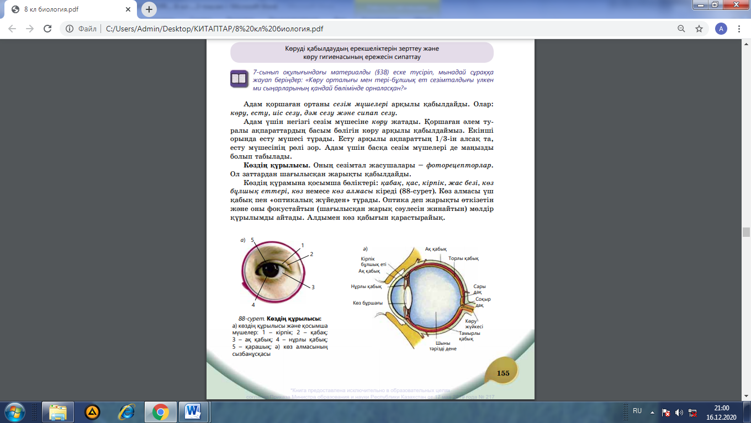  3. Көру мүшесінің «қосымша бөліктері» деген сөз тіркесін қалай түсінесіңдер?Оларды сипаттайды.  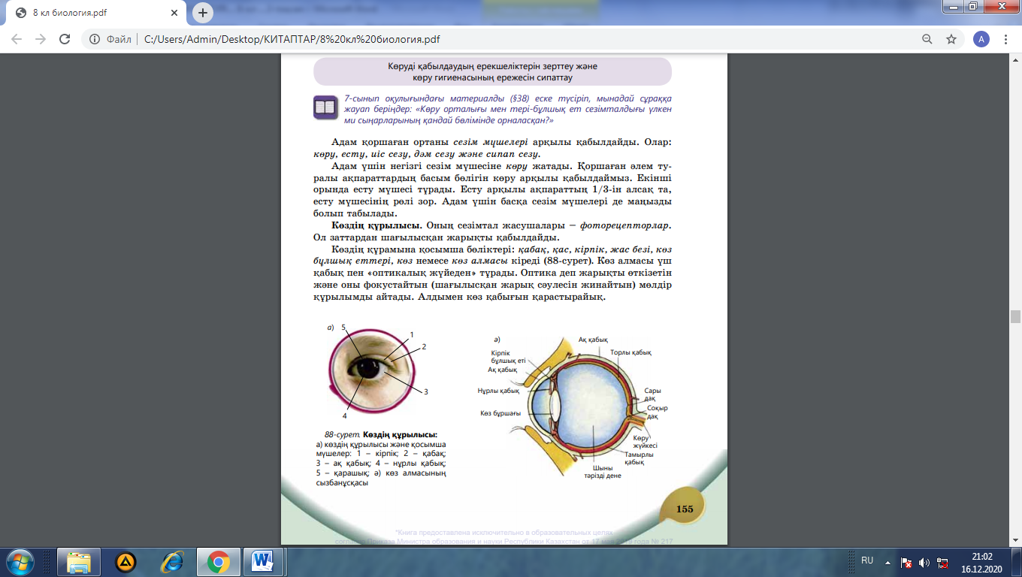  4. Көруді сақтауға мүмкіндік беретін ережелерді атайды.  5. Мынадай құрылымдардың құрылысы мен қызметі арасындағы байланысты анықтайды:  – қасаң қабық;  – ақ қабық;  – нұрлы қабық;  – тамырлы қабық;  – торлы қабық. |  |  | Дескриптор:  Жалпы-3 балл  1.Суреттерді талдау | ДК экраны  Плакат  Көздің макеті  8-сынып оқулығы.  Жұмыс дәптерлері
 | Талдау және синтез айдарындағы тапсырманы орындатады | 1- сығырлықты анықтау  2- қырағылықты анықтау  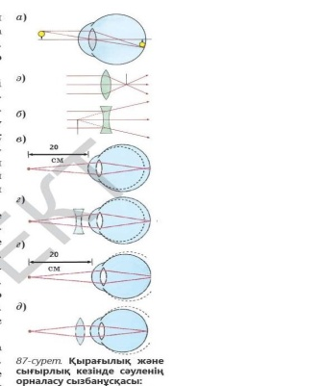  3- көздің гигиенасымен таныстыру |  |  | Жалпы -3 балл  1.Тапсырманы орындайды  2. Кесте сызады.  3.Сызбанұсқаны түсіндіреді. | Суреттер
Сабақтың соңы: | Сәйкестендіру кестесі  Оқушылар кесте бойнша көру мүшесінің құрылысы мен қызметін оның ауруларын сәйкестендіреді | Жеке жұмыс:  Сұрақтар Жауабы  1.Дальтонизм деген не? Көздің кең таралған жұқпалы ауруы  2.Қырағылық неше жастан басталады? Сығырлық ауруы  3.Алыстан көрмеушілік 45-50  4.Конъюнктивит деген не? Түсті ажырата алмау  5.Көздің қосымша мүшелері Алдыңғы камера, көзбұршақ,шыны тәрізді дене  6.Көздің оптикалық жүйесі 30-35 см  7.Кітап пен көздің арақашықтығы Қарашық, ақ қабық,нұрлы қабық |  |  | Жалпы -2 балл  1.Тапсырманы орындайды  2. Кесте сызады.  3. Көру мүшесінің құрылысы мен қызметін оның ауруларын сәйкестендіреді. | Кесте  дәптер
 | «Еркін микрофон» әдісі. Мұғалім сабақты қорытындылау мақсатында оқушылардың сабаққа деген көзқарасын, рефлексиясын тыңдайды.  Мақсаты:Оқушы алған білімін саралай білуге дағдыланады.  Тиімділігі:Тақырып бойынша оқушылардың пікірін анықтайды. Жинақталған деректердің құнды болуын қадағалайды.  Саралау: Бұл кезеңде саралаудың «Қорытынды» тәсілі көрінеді |  | Оқушылар бүгінгі сабақтың мақсаты, тақырыбы бойынша өз ойын айту арқылы сабаққа қорытынды жасайды. |  | Мұғалім оқушыларды «Жапондық бағалау» әдісі арқылы бағалайды. Яғни «Дұрыс келісемін», «Толықтырамын, басқа көзқарасым бар», «Менің сұрағым бар». Сонымен қатар 1-10 баллдық жүйе бойынша оқушылардың сабаққа қатысу белсенділігі бойынша бағаланады | 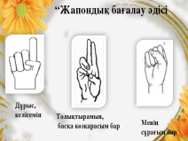
Саралау:  Деңгейлік тапсырмалар беру;  Тест дайындау |  |  | Бағалау:  «Жапондық бағалау» әдісі, мұғалімнің мадақтау сөздері, «Еркін микрофон» әдісі |  |  | Денсаулық және қауіпсізідік техникасын сақтау
Жалпы бағалау:

- сабақтың қандай екі оспектісі жақсы өтті Оқыту туралы да, сабақ беру туралы да
1.
2.
- Сабақ жақсаруға не жәрдемдесер еді?
1.
2.
- Сабақ кезінде сынып және жекелеген оқушының жетістіктері/қиыншылықтары туралы мен нені
анықтадым келесі сабақтарда неге назар аудару керек.
1.
2.

Тексерілді:

